1. **Задание.** Для задачи из лабораторной работы 3:
2. Дополнительно предусмотреть возможность ввода с клавиатуры нескольких символов последовательно.
3. Выполнить постановку задачи.
4. Определить входные, выходные данные.
5. Записать алгоритм её решения в виде блок-схемы.
6. Разбить программу на модули. Описать состав, назначение, входные/выходные данные и алгоритм (любым способом) ***каждого модуля.***

Выполнить нисходящее проектирование программы. Составить модульную схему программы и описать ее, используя псевдокод

1. Дополнительно предусмотреть возможность ввода с клавиатуры нескольких символов последовательно.

#include <iostream>

#include <windows.h>

using namespace std;

int main() {

SetConsoleCP(1251);

SetConsoleOutputCP(1251);

int a;

char x, p;

int y;

cout << "Выберите операцию (1- разница значений кодов в Windows-1251 заданной буквы латинского алфавита, 2- Разница кодов в русском алфавите, 3- Вывод кодов цифр, 4-Выход)" << endl;

cin >> a;

switch (a) {

case 1: {

cout << "Введите букву (или несколько): ";

cin >> x;

do {

if ((x >= 'A' && x <= 'Z') || (x >= 'a' && x <= 'z')) {

cout << "Разница между прописной и строчной буквой = 32" << endl;

}

else {

cout << "Ошибка" << endl;

}

cin >> x;

} while (x != '0');

break;

}

case 2: {

cout << "Введите букву (или несколько): ";

cin >> p;

do {

if ((p >= 'А' && p <= 'Я') || (p >= 'а' && p <= 'я')) {

cout << "Разница между прописной и строчной буквой = 32" << endl;

}

else {

cout << "Ошибка" << endl;

}

cin >> p;

} while (p != '0');

break;

}

case 3: {

cout << "Введите цифру (или несколько ): ";

cin >> y;

do {

if (y >= 0 && y <= 9) {

int z = y + 48;

cout << "Код цифры 1251 равен = " << z << endl;

}

else {

cout << "Ошибка" << endl;

}

cin >> y;

} while (y != 0);

break;

}

case 4:

exit(0);

break;

default:

cout << "Ошибка: некорректный выбор операции." << endl;

break;

}

return 0;

}

2) Выполнить постановку задачи.

Разработать программу, которая переводит цифры, а также буквы латинского и русского алфавита в соответствующий им код кодировки Windows-1251. При этом предусмотреть возможность ввода нескольких символов последовательно.

3) Определить входные, выходные данные.

Входными данными в данной программе являются введенные пользователем символы, а выходными – код Windows-1251, соответствующий введенному пользователю символу.

4) Записать алгоритм её решения в виде блок-схемы.

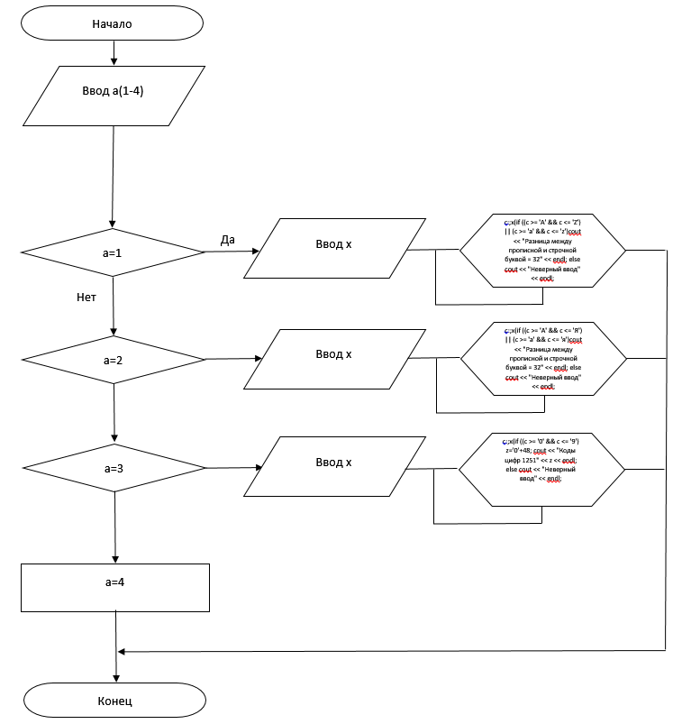

5) Разбить программу на модули. Описать состав, назначение, входные/выходные данные и алгоритм (любым способом) ***каждого модуля.***

Модуль 1: mainModule

Назначение:

Обеспечивает взаимодействие с пользователем и выбор операций.

Обеспечивает завершение программы.

Входные данные:

Нет входных данных.

Выходные данные:

Код завершения программы.

Алгоритм:

Устанавливает кодировку консоли для корректного отображения символов.

Выводит меню операций.

Считывает выбор пользователя.

В зависимости от выбора запускает соответствующий модуль.

Завершает выполнение программы

Модуль 2: case1Module

Назначение:

Обрабатывает операцию, связанную с латинскими буквами.

Входные данные:

Буквы x введенные пользователем.

Выходные данные:

Нет выходных данных.

Алгоритм:

Пользователь вводит букву x.

Происходит проверка на принадлежность к латинским буквам.

Выводится разница между прописной и строчной буквой (32) для каждой введенной буквы.

Модуль 3: Case2Module

Назначение:

Обрабатывает операцию, связанную с русскими буквами.

Входные данные:

Буквы p введенные пользователем.

Выходные данные:

Нет явных выходных данных.

Алгоритм:

Пользователь вводит букву p.

Происходит проверка на принадлежность к русским буквам.

Выводится разница между прописной и строчной буквой (32) для каждой введенной буквы.

Модуль 4: case3Module

Назначение:

Обрабатывает операцию, связанную с цифрами.

Входные данные:

Цифры y введенные пользователем.

Выходные данные:

Нет явных выходных данных.

Алгоритм:

Пользователь вводит цифру y.

Происходит проверка на принадлежность к цифрам.

Выводится код цифры в кодировке Windows-1251.

**5)** Модульная схема программы и алгоритм решения в виде псевдокода:

Модуль №3: Перевод цифр в их коды 1251

Модуль №2: Перевод букв русского алфавита в их коды 1251

Модуль №1: Перевод букв латинского алфавита в их коды 1251

Начало: Выбор операции

Псевдокод:

НАЧАЛО

ВВОД а

ЕСЛИ a>4 и а<1 ТО ВЫВОД «Введено некорректное значение»

ЕСЛИ а=1 ТО ВВОД x

ЕСЛИ x= буквы русского алфавита ТО ВЫВОД «Разница значений кодов прописных и строчных букв =32»

ИНАЧЕ ВЫВОД «Введено некорректное значение»

ЕСЛИ а=2 ТО ВВОД x

ЕСЛИ x= буквы русского алфавита ТО ВЫВОД «Разница значений кодов прописных и строчных букв =32»

ИНАЧЕ ВЫВОД «Введено некорректное значение»

ЕСЛИ а=3 ТО ВВОД x

ЕСЛИ x= цифры ТО ВЫВОД «Значения кода введенных цифр = » b+48.

ИНАЧЕ ВЫВОД «Введено некорректное значение»

ЕСЛИ а=4 ТО КОНЕЦ

КОНЕЦ